Урок № ……………

План-конспект по теме "Онтогенез. Эмбриональное развитие организма".
Цель: сформировать у учащихся представление об индивидуальном развитии организма.
Задачи. Обучающие – сформировать понятия онтогенез, эмбриогенез, бластула, гаструла, нейрула, гистогенез, органогенез, морула, бластоцель; познакомить с периодами онтогенеза; охарактеризовать процессы, протекающие на стадиях эмбриогенеза; познакомить с законом зародышевого сходства.
Развивающие – продолжить формирование навыков работы с книгой, с дополнительной научной литературой, немыми таблицами, интерактивной доской; развивать умение готовить сообщения, анализировать рисунки учебника, обобщать и делать выводы, выявлять закономерности.
Воспитывающие – аккуратное оформление схем в тетради, показать отрицательное влияние алкоголя, никотина, лекарственных препаратов, применяемых без назначения врача на эмбрион.
Оборудование. Презентация «Онтогенез. Эмбриональное развитие организма»

Ход урока.
I. Оргмомент.
II. Актуализация знаний.
Сегодня на уроке мы продолжаем изучение темы «Размножение и развитие организмов».
Фронтальный опрос.
Вспомните:
- Что называется размножением?
(Способность организма воспроизводить себе подобных).
- Какие Вы знаете способы размножения?
(Бесполое и половое).
- В чём различие между бесполым и половым размножением?
(При бесполом размножении принимает участие одна особь и дочерние организмы наследуют идентичную генетическую информацию материнской особи, а при половом –участие принимают два организма, которые производят гаметы и при слиянии гамет образуются особи с генетической информацией от обоих родителей ).
- Что такое гамета?
(Половая клетка ).
- Какие Вы знаете гаметы?
(Яйцеклетка и сперматозоид или спермии).
- Где они образуются?
(В половых железах).
- Что называется оплодотворением?
(Процесс слияния гамет).
- Что образуется в результате оплодотворения?
(Зигота).
- Что такое зигота?
(Это клетка с диплоидным набором хромосом, половина из которых получена от материнского организма , а половина – от отцовского).
Зигота – это одна клетка. Все живые организмы (грибы, растения, животные) начинают своё развитие с зиготы, то есть с одной клетки. О чём это свидетельствует?
(О родстве и единстве происхождения).
- Каким же образом из зиготы развивается целый организм? Из яйца курицы - цыплёнок, из икринки рыбы - малёк, из икринки лягушки – головастик, у млекопитающих – детёныш? Ведь зигота у большинства животных имеет микроскопические размеры, например, у млекопитающих 0,1 мм?
(Благодаря делению и росту клеток).
Правильно. Зигота претерпевает ряд изменений и благодаря вначале делению клеток, затем росту и дифференцировке клеток формируется организм. Деление клеток – рост клеток – дифференцировка клеток – это основа онтогенеза.
Цель сегодняшнего урока:
1. Познакомиться с понятием «онтогенез».
2. Познакомиться с типами и периодами онтогенеза.
3. Узнать, что такое эмбриональное развитие?
4. Выделить основные этапы эмбрионального развития.
5. Установить какие изменения происходят на каждом этапе?
6. Установить влияние внешней среды на развитие зародыша.
План урока:
1. Онтогенез. Типы и этапы онтогенеза.
2. Эмбриональный период и его стадии.
- дробление
- бластула
- гаструла
- нейрула
- гистогенез и органогенез
3.Влияние частей развивающегося зародыша.
4. Влияние внешней среды на развитие зародыша.
III. Изучение нового материала.
ОНТОГЕНЕЗ.
Онтогенез ( греч.ontos – сущее, genesis - происхождение) – процесс, присущий любому живому организму, независимо от сложности его организации.
Онтогенезом, или индивидуальным развитием, называют весь период жизни с момента слияния половых клеток и образования зиготы до гибели организма.
Изучением вопросов, связанных с индивидуальным развитием организмов, занимается эмбриология (от греч. еmbryon – зародыш).
Исторические сведения:
Процесс появления и развития живых организмов интересовал людей с давних пор, но эмбриологические знания накапливались постепенно и медленно. Великий Аристотель, наблюдая за развитием цыпленка, предположил, что эмбрион образуется в результате смешения жидкостей, принадлежащих обоим родителям. Такое мнение продержалось в течение 200 лет. В XVII веке английский врач и биолог У. Гарвей проделал некоторые опыты для проверки теории Аристотеля. Будучи придворным врачом Карла I, Гарвей получил разрешение на использование для опытов оленей, обитающих в королевских угодьях. Гарвей исследовал 12 самок оленей, погибших в разные сроки после спаривания. Первый эмбрион, извлеченный из самки оленя через несколько недель после спаривания, был очень мал и совсем не похож на взрослое животное. У оленей, погибших в более поздние сроки, зародыши были крупнее, у них было большое сходство с маленькими, только что родившимися оленятами.
Так постепенно и накапливались знания по эмбриологии.
Основателем современной эмбриологии считается академик Российской Академии К.М.Бэр. В 1828 году он опубликовал сочинение «История развития животных», в котором доказывал, что человек развивается по единому плану со всеми позвоночными животными.
У простейших организмов тело которых состоит из одной клетки онтогенез совпадает с клеточным циклом, т.е. с момента появления, путем деления материнской клетки до следующего деления или смерти.
У многоклеточных видов размножающихся бесполым путем, онтогенез начинается с выделения группы клеток материнского организма (почкование гидры), которые делясь митозом, формируют новую особь со всеми ее системами и органами.
У тех видов, которые размножаются половым путем, онтогенез начинается с момента оплодотворения яйцеклетки и образования зиготы.
Онтогенез – это не просто рост маленькой особи до тех пор, пока она не превратится в большую. Это цепь строго определенных сложнейших процессов, в результате которых формируется присущие только особям данного вида особенности строения, жизненных процессов, способность к размножению. Заканчивается онтогенез процессами, закономерно ведущими к старению и смерти.
С генами родителей новая особь получает своего рода инструкцию о том, когда и какие, изменения должны происходить в организме, чтобы он смог успешно пройти весь жизненный путь.
ТИПЫ ОНТОГЕНЕЗА.
У животных выделяют три типа онтогенеза
- Личиночный (встречается у насекомых, рыб, земноводных). Желтка в их яйцеклетках мало, и зигота быстро развивается в личинку, которая самостоятельно питается.
- Яйцекладный (наблюдается у рептилий, птиц и яйцекладущих млекопитающих). Яйцеклетки данных видов живых организмов богаты желтком. Зародыш таких видов развивается внутри яйца.
- Внутриутробный (у большинства млекопитающих и человека). При этом развивающийся зародыш задерживается в материнском организме, образуется временный орган – плацента, через который организм матери обеспечивает все потребности растущего эмбриона: дыхание, питание, выделение и т.д. Внутриутробное развитие заканчивается процессом деторождения.
ПЕРИОДЫ ОНТОГЕНЕЗА.
Любой тип онтогенеза у многоклеточных животных принять делить на 2 периода: эмбриональный и постэмбриональный.
Эмбриональный период начинается с оплодотворения и образования зиготы, заканчивается либо выходом личинки из оболочки, либо выходом особи из яйца, либо рождением особи.
Постэмбриональный период начинается с завершения эмбрионального периода. И включает в себя: половое созревание, взрослое состояние, старение и заканчивается смертью.
Сегодня мы остановимся поподробнее только на первом периоде онтогенеза – эмбриональном, или эмбриогенезе.
И рассмотрим мы развитие эмбриона на примере тех животных, чьи яйцеклетки содержат очень мало питательных веществ. К таким животным относятся плацентарные млекопитающие, в том числе и человек.
У вас на столах лежат листы с таблицей, которую вы будете заполнять по ходу моего объяснения.

Основные этапы эмбрионального развития
Основные этапы | Особенности каждого этапа | Схематичный рисунок
1. Образование зиготы | Образуется при слиянии сперматозоида и яйцеклетки. | 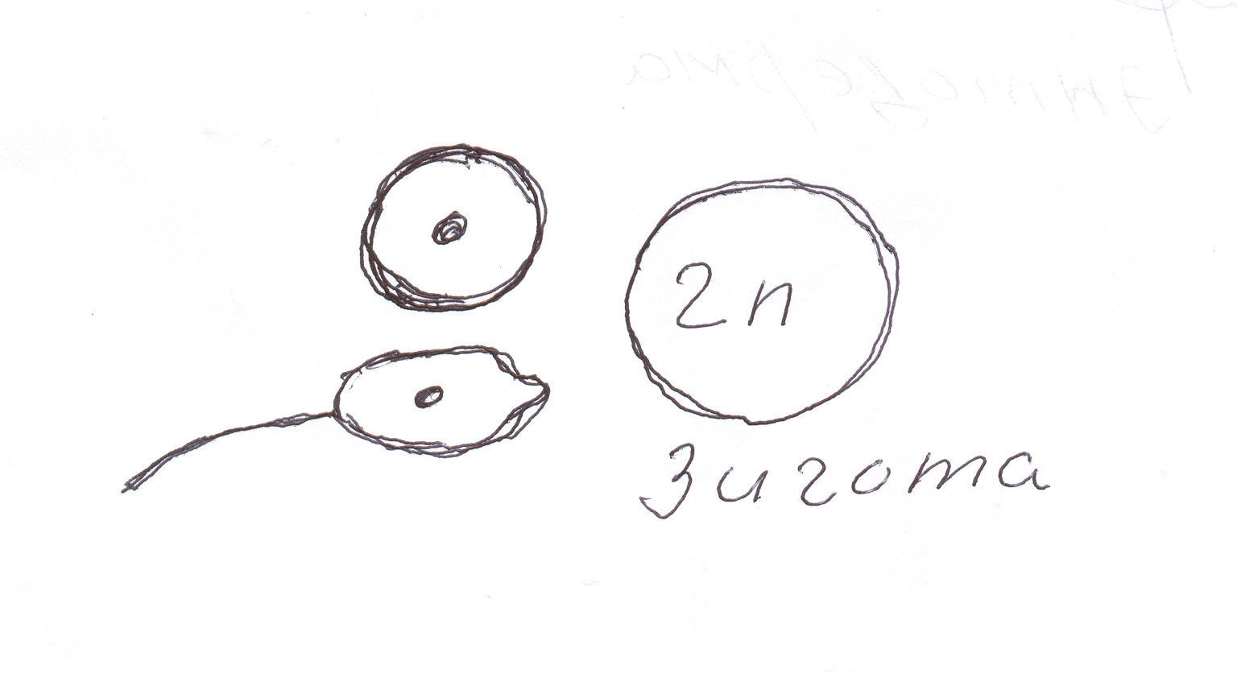
2. Образование бластулы | Дробление зиготы. Деление клеток, которые не сопровождается ростом. Образуется многоклеточный шар, состоящий из 32 клеток. Внутри шара находится полость - бластоцель | 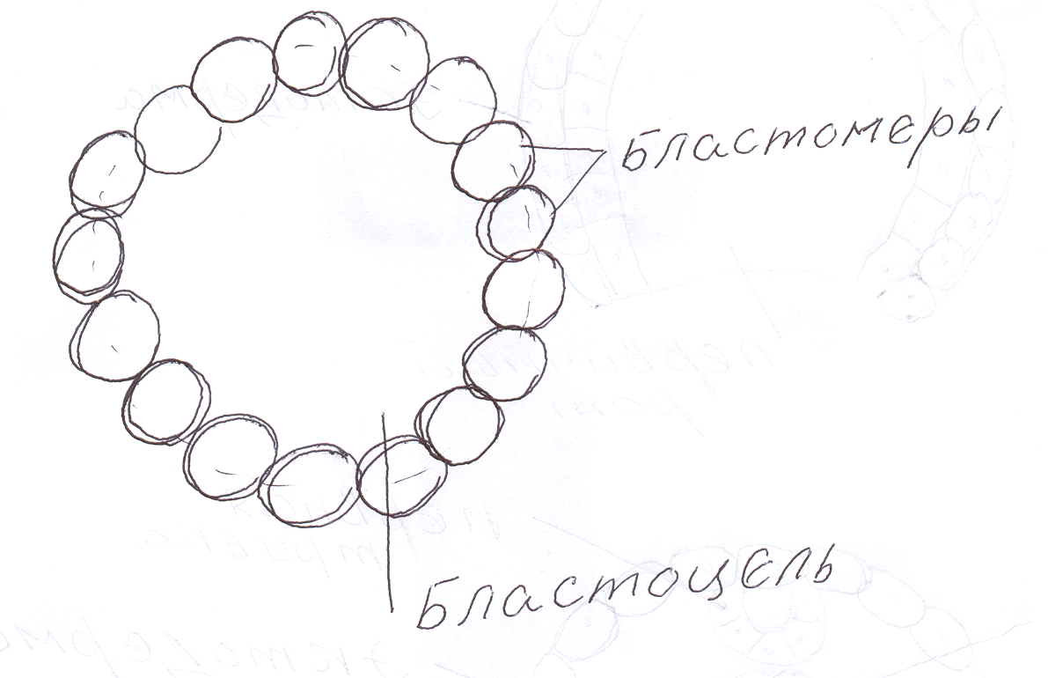
3. Образование гаструлы | Деление клеток на одном из полюсов бластулы и впячивание их внутрь бластоцели - гаструляция. Образование двух зародышевых листов – эктодермы и энтодермы, а затем развитие мезодермы. | 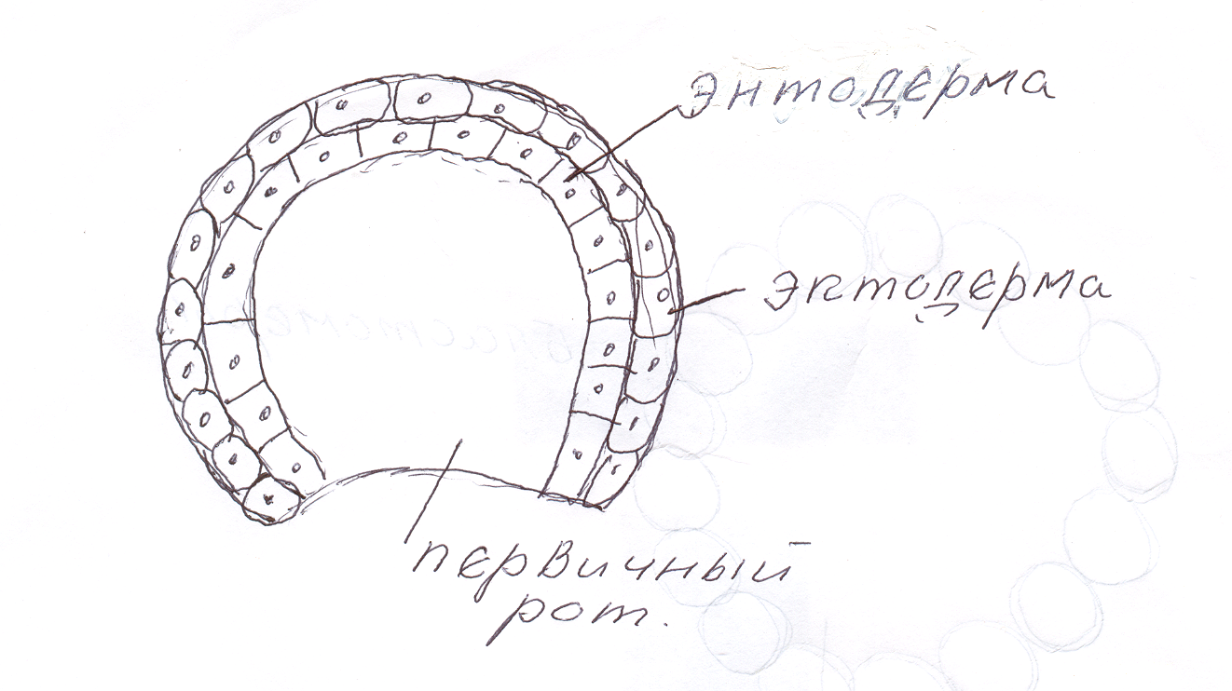
4. Стадия нейрулы | Формирование важных частей зародыша - нервной трубки и хорды. Нервная трубка развивается из эктодермы, а хорда из мезодермы. | 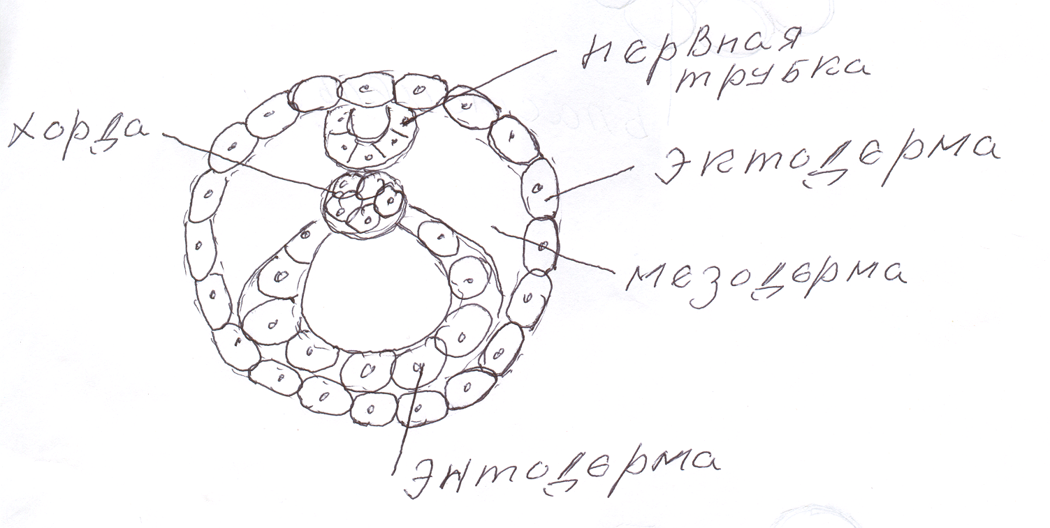
5. Закладка и формирование органов – органогенез | Процесс дифференцировки клеток и формирование органов.

Развитие организма начинается с одноклеточной стадии, которая происходит с момента слияния сперматозоида и яйцеклетки. Возникшее при оплодотворении ядро, обычно уже через несколько минут начинает делиться, вместе с ним делиться и цитоплазма. Образующиеся клетки, ещё сильно отличаются от клеток взрослого организма, называются бластомерами (от греч. blastos – зародыш,meros – часть). При делении бластомеров размеры их не увеличиваются, поэтому процесс деления носит название дробления. Дробление завершается образованием однослойного многоклеточного зародыша – бластулы. При дроблении клеток у всех животных – общий объем бластомеров на стадии бластулы не превышает объема зиготы. В итоге образуется многоклеточный шар, состоящий из 32 клеток. Внутри шара находится полость – бластоцель.
У человека на 6 день после оплодотворения бластула выходит из яйцевода в полость матки, а на седьмой день внедряется в ее стенку. Этот процесс называется имплантацией зародыша. После этого на одном из полюсов бластулы ее клетки начинают делиться быстрее, чем на другом, и впячиваться внутрь бластоцели. Это процесс получил название гаструляция. Вскоре из впячивания образуется второй внутренний слой клеток зародыша. Такой двухслойный шарик называется гаструлой. Наружная стенка гаструлы называется – наружным зародышевым листком или эктодермой, а внутренняя – внутренним зародышевым листком или энтодермой. Из клеток расположенных на границе между экто- и энтодермой , развивается третий зародышевый листок – мезодерма.
Полость внутри гаструлы называется первичной кишкой, а отверстие, которое в нее ведет – первичным ртом.
Следующая за гаструлой стадия развития зародыша – нейрула. На этой стадии происходит формирование таких важных частей зародыша, как нервная трубка, и хорда. Нервная трубка развивается из эктодермы, а хорда из мезодермы.
Заключительным этапом является органогенез. Таким образом, уже на ранних стадиях эмбрионального периода онтогенеза из внешне одинаковых бластомеров развиваются различные по строению и функциям ткани, органы и системы. Этот процесс получил название дифференцировки клеток. Из каждого зародышевого листка формируются свои органы и системы, например,

Зародышевый лист | Органы
эктодерма | Нервная система, органы чувств, эпителий кожи, эмаль зубов
энтодерма | Мышечная ткань, соединительная ткань, кровеносная система, почки, половые железы
мезодерма | Эпителий средней кишки, пищеварительные железы - печень и поджелудочная железа, эпителий жабр и легких
ВЛИЯНИЕ УСЛОВИЙ ВНЕШНЕЙ СРЕДЫ НА РАЗВИТИЕ ЭМБРИОНА.
В эмбриональном периоде развитие любого организма зависит от условий окружающей среды. Причем в большей степени эта зависимость проявляется у плацентарных животных. Яйца птиц, например, практически изолированы от окружающей среды, а оптимальную температуру для зародыша обеспечивают родители при высиживании. Эмбриональное развитие млекопитающих находится в полной зависимости от материнского организма, т. к. от него получает все необходимое для жизни.
Интенсивно делящиеся клетки зародыша весьма чувствительны к неблагоприятным воздействиям, которые могут привести к различным нарушениям в формирующимся организме. Опаснее всего воздействие химических веществ, способных проникать через плаценту в эмбрион. В частности к таким веществам относятся никотин, алкоголь, наркотики, действие радиоактивности, рентгеновых лучей, ядовитых веществ, различных медикаментов могут привести к очень тяжёлым последствиям - рождению ребёнка без рук, ног и даже без головы.
При нарушении почти любого звена эмбрионального развития возникают отклонения от нормального хода развития, т.е. аномалии.
Аномалии могут касаться органов кровообращения, дыхания, пищеварения, мочеполовой системы; возможно незаращение перегородок между предсердиями, образование добавочных селезёнок, удвоение почек и т.п
Наиболее опасными для развития зародыша являются первые три месяца беременности. В этот период плод особенно чувствителен к вирусным инфекциям, поскольку плаценты еще нет. Она формируется к концу третьего месяца беременности. Например, такое почти безопасное для взрослых и детей заболевание, как краснуха, может привести к рождению ребенка с пороком сердца, глухотой, умственной отсталостью, если мать заболеет этой болезнью в начале беременности.
Вредное влияние на развитие эмбриона оказывает употребление его родителями алкоголя, наркотиков, курение табака. Алкоголь и никотин угнетают клеточное дыхание. Недостаточное снабжение кислородом приводит к тому, что в формирующихся органах образуется меньшее количество клеток, органы оказываются недоразвитыми. Особенно чувствительна к недостатку кислорода нервная ткань. Употребление будущей матерью алкоголя, наркотиков, курение табака, злоупотребление лекарствами часто приводят к необратимому повреждению эмбриона и последующему рождению детей с умственной отсталостью или врожденными уродствами. В легких случаях наблюдается расторможенность ребенка: несобранность, неспособность к систематической работе, нерациональная двигательная активность, низкий уровень произвольного внимания, а также очень плохая память.
Эмбрион очень чувствителен к лекарственным препаратам. Поэтому беременные женщины должны их применять строго по назначению врача.
Не меньшую опасность для развития зародыша представляет загрязнение среды обитания различными химическими веществами или облучение ионизирующей радиацией.
Составление схемы факторов влияющих на плод в тетради.
- А сейчас, я вам прочту отрывок из стихотворения Али Ибн Сина «Поэма о медицине»
О детях, находящихся ещё в утробе матери:
Как следует, о том веду я речь.
Дитя в утробе матери беречь.
Ничто зловредное его пусть не коснётся,
Пусть мать питается не как придётся,
А ест еду и влагу с пользой пьёт,
Так, чтоб нормально развивался плод.
Пускай отбросов в пище будет мало,
Чтоб кровь она при этом очищала.
- Как вы понимаете строки этого стихотворения?
Обсуждение стихотворения.

Учитель: Как называется процесс развития зародыша в матке женщины?
Ученик: Этот процесс называется беременностью.
Учитель: Вы становитесь взрослыми. И вам всем уже известно, что любая половая близость, может завершиться беременностью. Девочки, девушки, и даже взрослые женщины стоят перед выбором сохранить беременность или её прервать. Прежде чем пойти на страшный шаг убийства, а это действительно убийство, подумайте! А может это ваша последняя беременность и после сделанного аборта, вы никогда не будите иметь детей, и не познаете счастья материнства. Возможно, этот ребёнок был бы вашей опорой в жизни, был бы самым умным, талантливым. Действительно, для любого нормального человека уничтожение живой жизни безнравственно, греховно. Необходимо отметить, что ответственность за аборт ложиться на двоих – мужчину и женщину.
- Сейчас вы прослушаете «Дневник нерожденного ребенка».
- А я призываю вас только к одному: задумайтесь!
IV. Закрепление.
Подведём итоги изученного на уроке.
Фронтальный опрос или кроссворд.
- Что такое онтогенез? - Какие типы онтогенеза вы знаете?
- Какие периоды он включает?
- Эмбриогенез – это……?
- Назовите стадии эмбриогенеза?
- Кратко охарактеризуйте каждую из них? ( использование таблицы)
- Перечислите, какие вам известны зародышевые листки и что в последствии из них образуется?
V. Домашнее задание.
§35, 36 «Биология»А.А.Каменский.
Сообщение : «Почему же мы стареем…?»
ОСНОВНЫЕ ЭТАПЫ ЭМБРИОНАЛЬНОГО РАЗВИТИЯ
Основные этапы | Особенности каждого этапа | Схематичный рисунок
1. Образование зиготы
2. Образование бластулы
3. Образование гаструлы
4. Стадия нейрулы
5. Закладка и формирование органов – гистогенез

Кроссворд «Онтогенез. Эмбриональное развитие»
 |  |  |  |  |  | 9
10 |  |  |  |  |  |  |  |  |  |  |  | 7
 |  |  |  | 8
 |  |  |  |  |  |  |  |  |  | 5
 |  |  |  |  |  |  |  |  |  |  |  |  |  |  |  |  |  |  | 3
 |  |  |  |  |  |  |  | 4
 |  |  |  |  |  |  |  |  |  |  |  |  |  | 2
 | 6 |  |  |  |  |  |  |  |  |  |  |  | 1

1. Клетки, образующиеся при делении зиготы и отличающиеся от клеток взрослого организма.
2. Основатель современной эмбриологии.
3. Первая клетка нового организма.
4. Этап, в процессе которого происходит закладка и формирование органов.
5. Новый организм, который развивается из оплодотворенной яйцеклетки.
6. Тип онтогенеза, характерный для насекомых, рыб и земноводных.
7. Этап, в результате которого происходит формирование важных частей зародыша.
8. Полость, находящаяся внутри шара образованного бластомерами.
9. Период онтогенеза, который начинается с оплодотворения и заканчивается появлением новой особи.
10. Временный орган в материнском организме, обеспечивающий эмбриону дыхание, питание, выделение и т.д.
Кроссворд «Онтогенез. Эмбриональное развитие»

 |  |  |  |  |  | 9
 |  |  |  |  |  | э
 |  |  |  |  |  | м
 |  |  |  |  |  | б
 |  |  |  |  |  | р
 |  |  |  |  |  | и
 |  |  |  |  |  | о
10 | п | л | а | ц | е | н | т | а |  |  |  | 7
 |  |  |  |  |  | а |  |  |  |  |  | н
 |  |  |  | 8 | б | л | а | с | т | о | ц | е | л | ь
 |  |  |  |  |  | ь |  |  |  |  |  | й
 |  |  |  |  |  | н |  |  |  | 5 |  | р
 |  |  |  |  |  | ы |  |  |  | з |  | у
 |  |  |  |  |  | й |  |  |  | а |  | л |  |  |  |  |  |  | 3
 |  |  |  |  |  |  |  | 4 | о | р | г | а | н | о | г | е | н | е | з
 |  |  |  |  |  |  |  |  |  | о |  |  |  |  |  |  |  |  | и
 |  |  |  |  |  |  |  |  |  | д |  |  |  | 2 |  |  |  |  | г
 | 6 | л | и | ч | и | н | о | ч | н | ы | й |  | 1 | б | л | а | с | т | о | м | е | р
 |  |  |  |  |  |  |  |  |  | ш |  |  |  | э |  |  |  |  | т
 |  |  |  |  |  |  |  |  |  |  |  |  |  | р |  |  |  |  | а

1. Клетки, образующиеся при делении зиготы и отличающиеся от клеток взрослого организма.
2. Основатель современной эмбриологии.
3. Первая клетка нового организма.
4. Этап, в процессе которого происходит закладка и формирование органов.
5. Новый организм, который развивается из оплодотворенной яйцеклетки.
6. Тип онтогенеза, характерный для насекомых, рыб и земноводных.
7. Этап, в результате которого происходит формирование важных частей зародыша.
8. Полость, находящаяся внутри шара образованного бластомерами.
9. Период онтогенеза, который начинается с оплодотворения и заканчивается появлением новой особи.
10. Временный орган в материнском организме, обеспечивающий эмбриону дыхание, питание, выделение и т.д.

Начало формы

